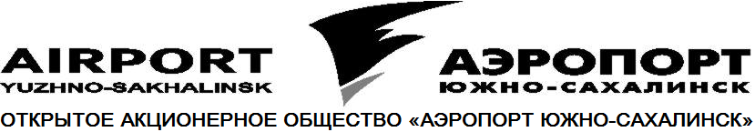

693014, Россия, г. Южно-Сахалинск, Аэропорт
тел.: (4242) 788-311; факс: (4242)788-385; межд. факс 75044162205
телетайп: 152112 МИР; АФТН: УХССКОЬЬ; UUSAPSU
e-mail: ysa@airportus.ru; www.airportus.ru

ВРЕМЕННЫЕ ОГРАНИЧЕНИЯ ПО ДОСТУПУ К УСЛУГАМ И СРОКИ ИХ ОКОНЧАНИЯ

Сведения о введении каких-либо ограничений по доступу к услугам и сроках их окончания предоставляются посредством издания НОТАМ и внесения изменений в АИП и сборники аэронавигационной информации.

РЕГЛАМЕНТ РАБОТЫ ЮЖХ НА СЕЗОН ЛЕТО - 2014
(ВРЕМЯ МЕСТНОЕ)
30.03.14 – 25.10.14 - 07:00-22:00/ 1,2,3,4,5,6,7 ПРИЕМ/ВЫПУСК

РЕМОНТ 30.03.13 – 25.10.14 - 13:30-15:00 ЕЖЕДНЕВНО
ВСЕ ТИПЫ, КРОМЕ ВЕРТОЛЕТОВ
ШУМ - НЕТ
АМСГ - КРУГЛОСУТОЧНО
РЕМОНТ – 27.04.14 – 30.11.14, 1,2,3,4,5,6,7 22:00-07:00
ВСЕ ТИПЫ, КРОМЕ ВЕРТОЛЕТОВ И АН-2
УТЦ 1100/1100

